哈尔滨工业大学
国家示范性软件学院
本科毕业设计(论文)中期报告

题 目： 开放式可定制的中文实体
识别系统设计与实现

专 业 软件工程
学 生 姓 名 宋博宇
学 号 1113710116
联 系 方 式 18646492184
年 级 2011级
实 习 基 地
基地指导教师
联 系 方 式
校内指导教师 关毅
联 系 方 式 18686748550
中 检 日 期 2015.03.23

哈尔滨工业大学软件学院

目 录
1. 毕业设计（论文）内容概述 1
1.1 项目来源及开发目的和意义 1
1.1.1 项目来源 1
1.1.2 项目开发目的和意义 1
1.2 总体设计内容及方案 2
1.1.3 主要开发内容 2
1.1.4 需求分析 2
1.1.5 总体设计方案 2
1.3 本人所承担任务（模块）说明 5
1.4 开发环境和开发工具 6
1.4.1 开发语言 6
1.4.2 开发工具 6
1.4.3 开发环境 6
1.5 项目原定进度安排 6
2. 中期完成情况说明 7
2.1 预定计划的执行情况 7
2.2 中期工作说明及成果汇报 7
2.2.1 系统详细设计 7
2.2.2 系统实现结果 23
2.2.3 系统评测 25
2.3 存在的困难与问题 26
2.4 如期完成预定任务的可能性分析 26
2.5 后期工作安排 26

1. 毕业设计（论文）内容概述

1.1 项目来源及开发目的和意义

项目来源
本项目来源于哈尔滨工业大学网络智能研究室产品WI输入法智能词库挖掘与扩展系统子工作模块，本系统将作为词库扩展系统核心模块不间歇运行于服务器后端。

项目开发目的和意义
在实现信息抽取过程中，命名实体的识别是一项具有关键作用的技术之一。计算机语言学所研究的命名实体是指句子中有确定含义的名词。中文命名实体识别是指识别出文本中这些特定的实体。它在信息抽取、自动问答、机器翻译和信息检索等多种自然语言处理技术中起着至关重要的作用，是这些技术实现的基础。由于命名实体是信息的主要载体而且包含了文本中重要信息，因此能否高质量高效率地识别这些命名实体成为影响信息抽取的关键环节。
开放式实体识别目标是根据用户提供的种子词从开放网络中识别相同类型的命名实体，在这一过程中需要自动判别用户输入种子词的类别信息或者根据用户输入的类别进行类别词扩展。具体难点如下：初始信息少，即给出的种子实体较少，语义类别标签不一定会给出，而预先定义的信息仅仅是一些模板，可以利用的已知信息非常少。缺乏公认的评测，即实体识别缺乏公认的评测，研究者在各自构造的实体集上进行研究，评价指标也各有不同，造成不同方法之间横向可比性差。而且由于测试语义类别很少，算法的可推广性不足。
项目开发旨在综合现在实体识别技术比较前沿的研究成果，选择了从开放网络中，通过对互联网页面的分析，以期完成能够获得所需相关类别的实体词的系统。

1.2 总体设计内容及方案

主要开发内容
本项目主要任务在于通过给定一系列相同且不限于具体领域的种子词，系统自动列出与该系列种子词相同领域的一些其他中文命名实体，并根据词汇相似度排序。系统不间歇运行，并将结果记录到数据库中，网页界面将展示爬取到的类别下所有实体信息（包含来源种子词、子类、父类、爬取日期、来源页面、与种子词相似度、是否确认等信息）。
主要功能：给定一批特定语义类别的种子词，例如“奥迪，奔驰”，自动地从网络开放文档中自动获得同一语义类别的候选实体词，如“宝马、本田、保时捷、路虎、丰田、雷克萨斯”等等。

需求分析
系统应当可以通过给定一系列相同且不限于具体领域的种子词，自动列出与该系列种子词相同领域的一些其他中文命名实体，并根据词汇相似度排序，得到大致令人满意的结果

- 通过给定一系列相同且不限于具体领域的种子词，利用搜索引擎接口爬取一定量网页文本。
- 根据半结构化处理方法进行网页模板识别，进而得到一系列候选词。
- 利用多种打分算法对候选实体与种子词之间的相似程度进行量化，排序输出。
- 设计实现一套自用的评估系统，以Google Set以及其他特定数据集为标准，对实体识别提取系统进行测试评估，得出准确率、召回率以及F-Score结果。

总体设计方案

系统架构设计
图1-1为系统功能结构图，它展示了系统的总体功能模块架构，以及三大模块下各子模块结构。
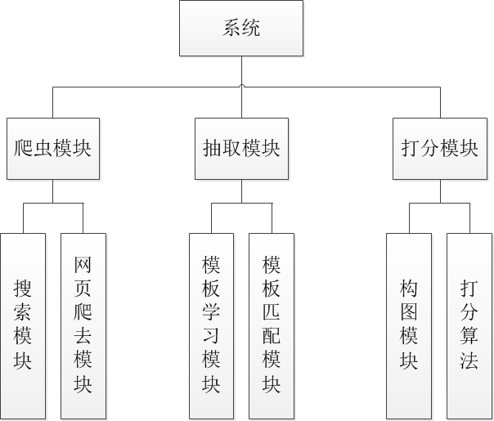
图1-1 开放式实体识别系统功能结构图
本系统内部共由三大部分构成：爬虫模块、抽取模块、打分模块。为保证各模块之间的独立性与系统的分层次结构，各模块之间采用单一接口相连接。
表1-1 总体功能架构介绍
模块 | 子模块 | 功能介绍
爬虫模块 | 搜索子模块 | 本模块通过对百度、Google、Bing、Yahoo搜索引擎接口的调用，获得以种子词为关键字的搜索结果链接。
爬虫模块 | 网页爬取子模块 | 根据搜索结果链接，通过网页爬虫获得链接对应的网页文本。
抽取模块 | 模板学习子模块 | 通过获得的网页文本页面以及给出的关键字，即种子词，发现关键字在网页文本中的位置，通过半结构化数据处理，利用网页模板识别算法，获得网页模板。
抽取模块 | 模板匹配子模块 | 根据网页模板和网页文本识别出候选实体词。并记录所有候选词信息（包含来源种子词、子类、父类、爬取日期、来源页面、与种子词相似度、是否确认等信息）
打分模块 | 建立关系图子模块 | 根据种子词、网页模板、候选词建立有向关系网络图。
打分模块 | 打分算法子模块 | 用配置的Rank算法，依据关系图对候选实体打分排序。

系统流程设计
图1-2为开放式实体识别系统系统流程设计图，它展示了数据流向，各模块、各功能之间的交互关系，和整个系统运行的设计方案。
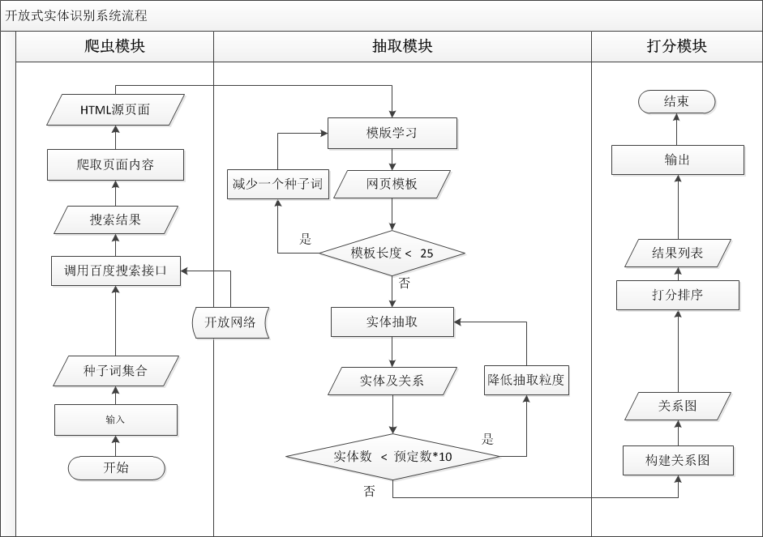
图1-2 开放式实体识别系统流程设计图

系统具体运行流程如下：
- 输入两个以上相同但不限于何种领域的种子词；
- 种子词预处理（去除空格、特征符号，编码转换、种子词组合等）
- 通过百度搜索接口，查找相关网页；
- 取前100个搜索结果，爬取网页内容；
- 根据种子词组合，构建网页模板（网页模板：为表达包含种子词的上下文特征而构建的正则式）；
- 在同网页中提取被相同网页模板包含的其他词，生成候选词列表；
- 利用模板相似度、出现位置以及共现次数等信息作为打分依据，采用特定打分算法为每一个候选词打分排序；
- 输出排序结果前100个候选词作为最终结果

辅助模块设计

- 日志模块：
系统所有日志格式、等级统一配置，实时记录调试信息到文件中，便于检查错误以及查看系统状态。
- 配置模块：
系统的可配置信息包含以下内容：
- 搜索种子词时的搜索接口（可采取多个接口组合的方式）
包括Google搜索、Google API、百度搜索、Bing搜索、Yahoo搜索
- 各搜索接口API Key
- 采用何种打分算法
- RWK: Random Walk随机漫步
- PRK: PageRank
- WLW: Wrapper Length被包含的网页模板长度
- EDF: Extracted Document Frequency 提取网页次数
- EWF: Extracted Wrapper Frequency 提取模板次数
- ETF: Extracted Term Frequency 提取候选词次数
- 最终输出的结果数目；
- 爬取所得网页最大size；
- 网络超时（毫秒）
- 网页模板最小长度
- 储存位置（结果、日志、缓存、停用词表）

1.3 本人所承担任务（模块）说明
本人在整个项目中的具体任务是爬虫模块、抽取模块、打分模块后台程序的设计与实现。

1.4 开发环境和开发工具

开发语言
Java、Python

开发工具
MyEclipse 10、JDK1.7
Sublime Text

开发环境
开发平台：windows 7
服务器：Apache Tomcat
数据库：MySQL
版本控制：Github

1.5 项目原定进度安排
起始时间 | 完成时间 | 计划工作内容 | 备注
2014.09.21 | 2014.10.20 | 项目需求与可行性分析 | 已完成
2014.10.21 | 2014.11.20 | 调研，了解一般实体识别方法 | 已完成
2014.11.21 | 2015.01.20 | 详细设计 | 已完成
2015.01.21 | 2015.04.20 | 编码实现
2015.04.21 | 2015.05.20 | 在多方面评价此系统，做相应的参数调整和性能调优
2015.05.21 | 2015.06.20 | 撰写、修改论文，参加毕业答辩

2. 中期完成情况说明

2.1 预定计划的执行情况
毕业设计工作按照开题报告预定内容及进度安排进行，编码实现过程将预计在4月20日左右按时完成，后续将投入大量时间进行多方面评价此系统，做出相应的参数调整和性能调优。

2.2 中期工作说明及成果汇报

2.2.1 系统详细设计
本节重点描述了开放式实体识别系统的设计思路，实现细节以及性能评测。开放式实体识别系统虽然设计简单但却对其他科研项目有着重要的基础。本系统方便配置，可以通过配置文件对各个系统参数，调用算法进行详细的配置，方便用户使用。系统包括三个模块：爬虫模块，抽取模块以及打分模块。其中抽取模块中实现了上一章中提到的网页模板识别算法。打分模块中实现了四种打分算法：PageRank算法、随机漫步算法、贝叶斯集合打分算法、根据图关系入度打分算法，可由用户自行配置选择使用。
系统采用配置文件管理相应功能模块，易于配置定制功能，而不用每次修改源代码重新编译。采用通用的org.apache.log4j.Logger库输出系统日志，便于跟踪调试以及查看系统运行状态。

2.2.2.1 爬虫模块详细设计
- 核心类介绍
爬虫模块主要由以下类构成：
表2-1 爬虫模块核心类功能介绍
类名 | 功能
Document | 用于添加初始化网页模板
WebFetcher | 通过HttpURLConnection的网络相关接口，实现给定相应的网页链接，进行网页的爬取，获得网页文本。
MultiThreadFetcher | 实现多线程爬取页面的功能，可以通过配置文件配置实现与WebFecher类替换使用。MultiThreadFetcher通过回调函数的方法，采用异步运行的机制，从处理器核心中选择较为空闲的处理器核心，为其分配爬取网页文本的任务。
WebManager | 用于控制整个爬虫模块的运行。WebManager类实现依照配置文件相应调度各个类运行，统计获取的网页链接数、爬取到的网页数，以及向模块外部提供添加请求的接口和传递爬取到的网页的接口。
WebSearcher | 是搜索引擎基类，WebSearcher实现了搜索引擎的相关配置，包括语言设置、返回结果数限制、超时时间、每页最大结果数，以及请求队列资源申请。
GoogleWebSearcher | 继承自WebSearcher，实现Google搜索引擎的调用接口，通过提供搜索关键字，获得搜索结果的网页链接。
BaiduWebSearcher | 继承自WebSearcher，实现百度搜索引擎的调用接口，通过提供搜索关键字，获得搜索结果的网页链接。
BingAPISearcher | 继承自WebSearcher，实现Bing搜索引擎的调用接口，通过提供搜索关键字，获得搜索结果的网页链接。
YahooAPISearcher | 继承自WebSearcher，实现Yahoo搜索引擎的调用接口，通过提供搜索关键字，获得搜索结果的网页链接。

- 爬虫模块类图
图2-1展示的是爬虫模块核心类类图。
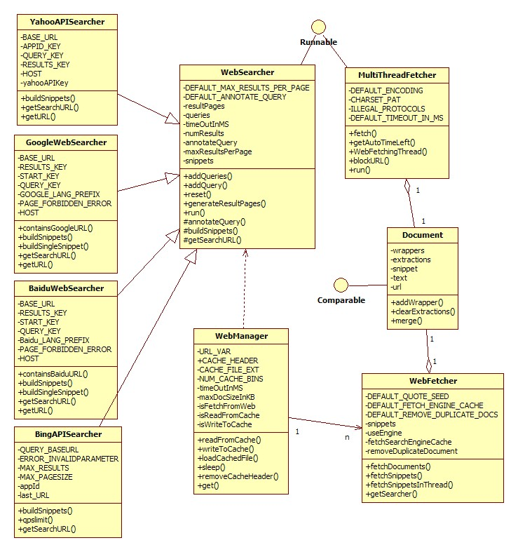
图2-1 爬虫模块类图

- 爬虫模块流程图
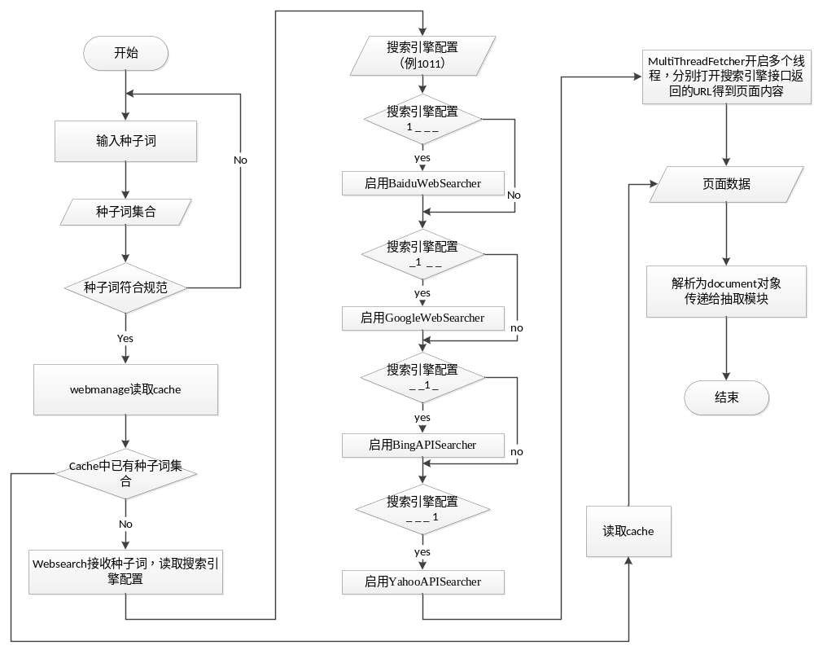图2-2 爬虫模块流程图

2.2.2.2 抽取模块详细设计
- 核心类介绍
抽取模块主要由以下类构成：
表2-2 抽取模块核心类功能介绍
类名 | 功能
Entity | 定义了候选实体的数据结构，主要包含属性有实体名、是否为种子实体、是否为坏关键字、候选实体可信权重，主要包含方法有根据坏关键字表判断是否为坏关键字，相同候选实体合并。
EntityList | 定义了一个候选实体表，供其它类调用存储。
Seal | 用于调取爬虫模块和打分模块。先根据给出的种子实体，调用爬虫模块的搜索引擎接口，生成相应网页链接，以获取网页文本。然后根据获取的网页文本调用WrapperFactory类，获得识别的网页模板。再根据得到的网页模板，调用Wrapper类获取候选实体，最后调用打分模块对候选实体进行打分。打分的结果可根据配置以JSON格式输出或者以XML格式输出，以便后续研究利用系统运行结果。
IterativeSeal | 实现了根据候选实体的打分结果，筛选并加入种子实体中进行迭代扩增的功能。
SeedSelector | 实现了根据WrapperFactory类识别出的网页模板，在网页文本上抽取其它候选实体。
Wrapper | 定义了网页模板的基本数据结构包含左右字符串，网页链接各种子词出现位置等基本信息（参考模板识别算法）。
WrapperFactory | 实现了根据爬取的网页文本和种子实体，利用半结构化数据处理的技术计算识别出种子实体所在的网页模板（参考模板识别算法）。
WrapperSaver | 实现了将识别出的网页模板保存并输出到系统日志的功能。

- 抽取模块类图
图2-2展示的是抽取模块核心类类图。
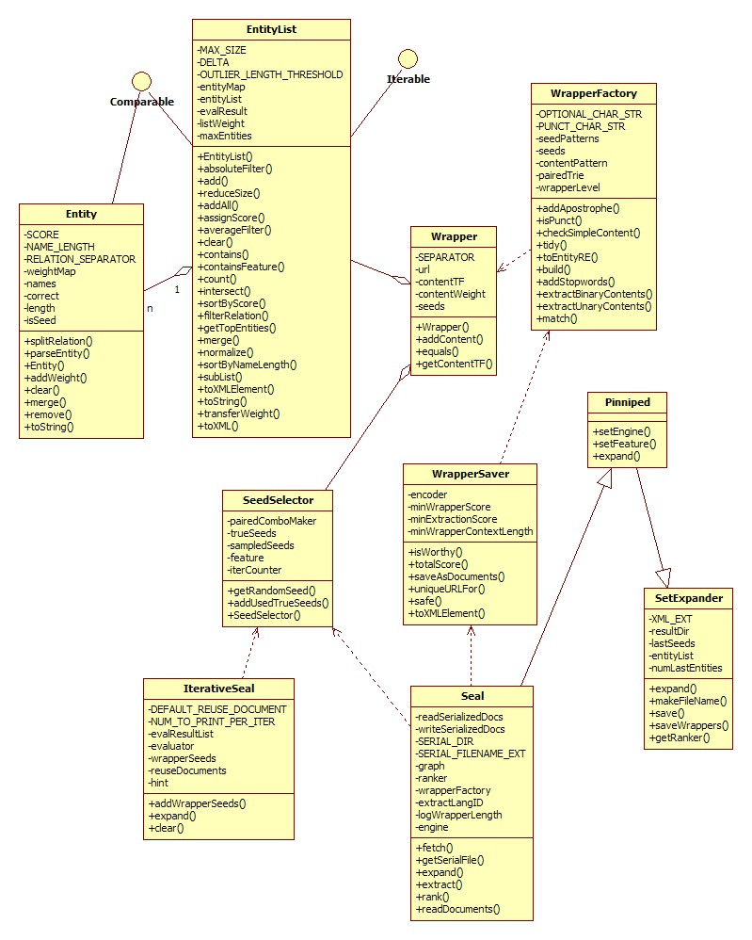
图2-3 抽取模块类图
- 抽取模块流程图
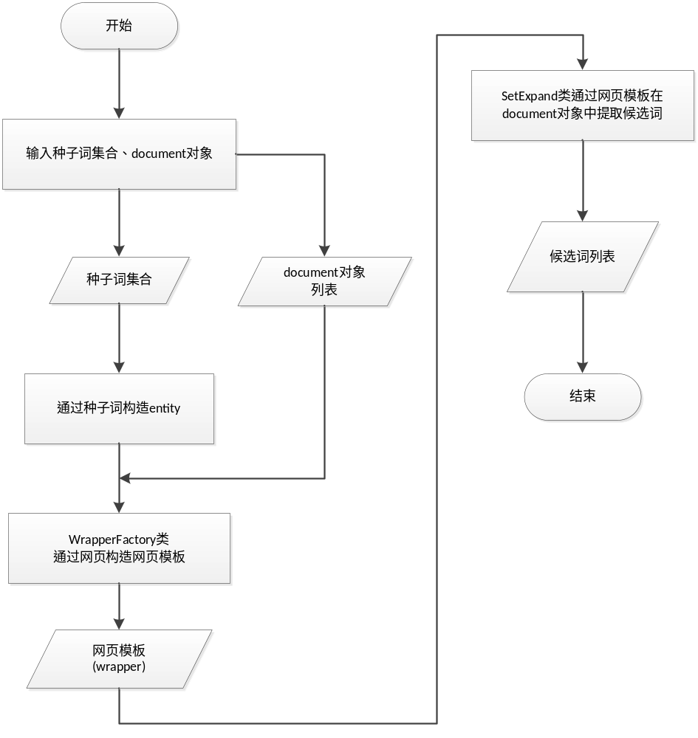
图2-4 抽取模块流程图
- 构建网页模板算法
网页模板识别与HTML标签密不可分。给定多个网页元素，要想找出共同的网页模板，则必须利用 HTML 标签进行识别。网页模板识别仅针对同一个网页文本，对于多个网页，它们的标签格式会有很大差异，进行模板识别意义不大。
元素 S的网页模板定义如下：
一个字符串序对 (L, R)。那么在网页文本 D中L, S, R是连续出现的三个字符串，即L·S·R∈D。那么用于描述元素S的HTML标签则必定成对出现在字符串L和 R中。
采用如下规则来识别网页模板。令每个网页模板字符串序对(L, R) 为该元素S出现至少一次的最长字符串序对。换句话说，对于每个字符串序对 (L, R) ，由模板 (L, R) 抽取出的所有字符串集合 C ，满足如下性质：
1) 对于每个输入元素S，存在 c ∈ C ，满足c与S完全相等。
- 不存在另一个字符串序对 (L’, R’)，在满足1）的条件下同时满足L是L’的后缀，而R是R’的前缀。
例：如下是一个混乱的文本，给出的种子词分别是：Ford, Nissan, Toyota，在下面已经用下划线标出，在文档中还有两个不是种子词的其他车名Audi和Acura，下面的过程展示了如何自动创建种子词的网页模板。

GtpKxHNissanxjHJglekuDialcLBxKHFordxkrpW
NaCMwAAHOForduohdEXocUvaGKxHAcuraxjHjnOx
oToyotazxKHAudixkrOyQKxHToyotaxjHCRdmLxa
puRAPprtqOVKxHFordxjHaJAScRFrlaFordofwNL
WxKHToyotaxkrHxQKlacXlGEKtxKHNissanxkrEq

对于每个待识别模板的词，其初始模板字符串序对为直接最左文本（从文本起始到当前位置）和直接最右文本（从当前位置到文本末端）。我们将初始模板字符串序对 (sL, sR) 分别加入到两个Patricia trie树， Left Context Trie 和 Right Context Trie 中，其中sL以逆序方式加入到Left Context Trie中。现在我们得到两个Patricia trie 树。与普通的trie树不同的是，Patricia trie 树中一个节点可以代表一个字符链，而不是仅仅单个字符，这样可以有效的减少空间消耗。在 trie 树种我们还要维护一个ID列表用于保存每个字符串在网页文本中出现的位置。
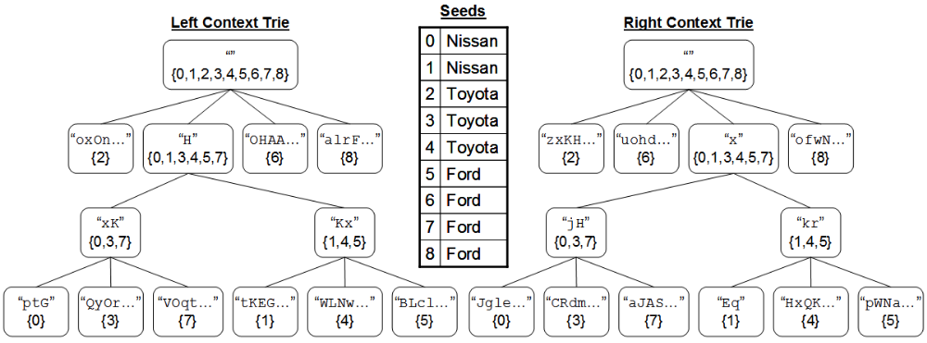
图2-5 两个trie树的存储结构图
下面是计算左右网页模板 (L, R) 的伪代码，算法由7个函数构成，主函数为MakeWrappers

Wrappers MakeWrappers(Trie l, Trie r):
Return Wraps(l; r) ∪ Wraps(r; l)
Wrappers Wraps(Trie t1, Trie t2):
For each n1∈TopNodes(t1, l):
For each n2∈BottomNodes(t2, n1):
For each n1∈BottomNodes(t1, n2):
Construct a new Wrapper(Text(n1), Text(n2))
Return a union of all wrappers constructed
Nodes BottomNodes(Trie t1, Node n0):
Find node n∈t1 such that:
(1) NumCommonSeeds(n, n0) == |Seeds|, and
(2) All children nodes of n (if exist) fail on (1)
Return a union of all nodes found
Nodes TopNodes(Trie t, int l):
Find node n∈t such that:
(1) Text(n).length >= l, and
(2) Parent node of n (if exist) fails on (1)
Return a union of all nodes found
String Text(Node n):
Return the textual string represented by the
path from root to n in the trie containing n
Integer NumCommonSeeds(Node n1, Node n2):
For each index i∈Intersect(n1, n2):
Find the seed at index i of seed instance list
Return the size of the union of all seeds found
Integers Intersect(Node n1, Node n2)
Return n1.indexes ∩ n2.indexes

通过以上算法我们可以找到如下的模板，可以发现Audi和Aeura两个实体已经被挖掘了出来。
Wrapper:  Content: | xKH[...]xkr  Audi, Ford, Nissan, Toyota
Wrapper:  Content: | KxH[...]xjH  Acura, Ford, Nissan, Toyota

- 构建网页模板流程图
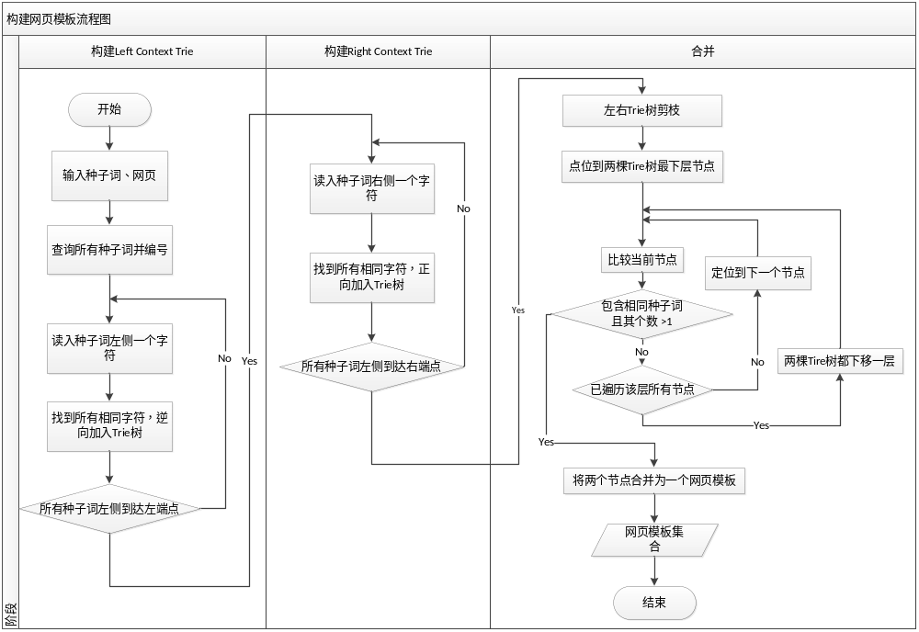图2-6 构建网页模板流程图

2.2.2.3 打分模块详细设计
- 核心类介绍
打分模块主要由以下类构成：
表2-3 打分模块核心类功能介绍
类名 | 功能
Ranker | 各个打分算法的基类，提供了供抽取模块调用的打分接口方法。其他具体的打分算法将根据配置文件的具体配置参数进行调用。Ranker还提供了一套通用的输出接口，以XML格式或JSON格式（依据配置选择）将打分排序的结果进行输出，以便后续科研工作调用此系统结果。
BayesianRanker | 继承自Ranker类，使用贝叶斯集合打分算法对候选实体进行打分。以文本容量和抽取出的模板作为特征，根据前章所述的贝叶斯集合打分算法为候选实体进行打分排序。  （参考贝叶斯集合打分算法）
GraphWalkRanker | 继承自Ranker类，使用随机漫步算法的打分方法对候选实体进行打分。通过在种子词、候选实体、网页模板建立的有向关系图上进行随机漫步算法，对候选实体进行打分排序。  （参考随机漫步算法）
PageRanker | 继承自Ranker类，使用PageRank算法的打分方法对候选实体进行打分。通过对候选实体与种子词之间的链接关系，以PageRank算法对其进行迭代计算，直至各候选实体的权值趋于稳定则结束。  （参考PageRank算法）
GraphBuidler | 用于为随机漫步算法建立图关系模型。以种子词、候选实体、网页模板作为图节点，以“包含”（网页模板包含候选实体），“识别”（根据种子词识别网页模板）为有向关系，建立有向关系图。
WrapperFreqRanker | 继承自Ranker类，实现简单的根据图中候选实体入度进行打分排名的算法进行打分。简单的以有向关系图中候选实体的入度数作为评判标准，对候选实体进行打分排序。

- 打分模块类图
图2-4展示的是打分模块核心类类图。
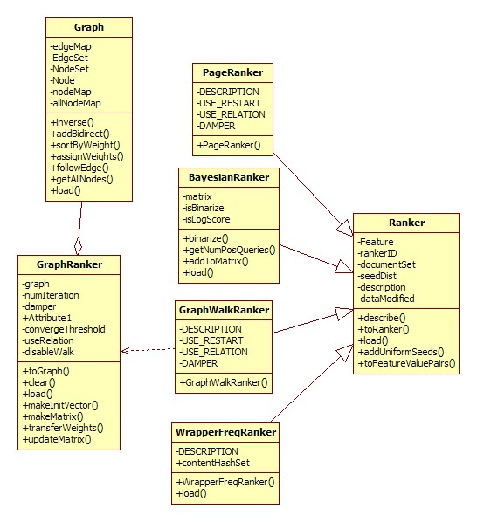
图2-7 打分模块类图

- 打分模块流程图
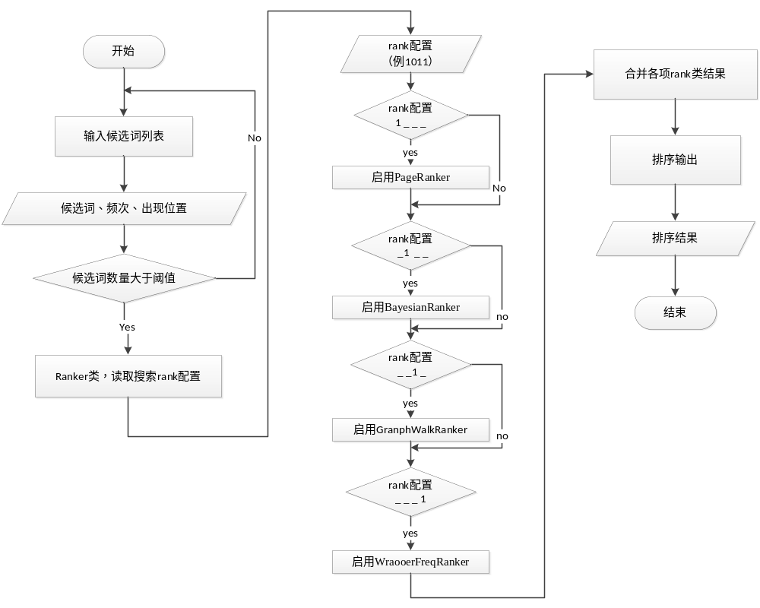
图2-8 打分模块流程图

- PageRank算法
PageRank算法由Kleinberg 提出。它一种著名的、高效的、以图为基础的排序算法，在打分排名上，尤其是网页排名上，有着广泛的应用。PageRank算法的基本思想是在一个网页网络系统中，根据网页之间的互相链接的情况确定一个网页对其他网页重要程度的贡献度的大小。如果一个网页的重要程度越大，那么与该网页存在链接关系的其他网页的重要程度也就越大，也就变得越重要，反之则变得不重要。经过如此反复的迭代计算，最后在所有网页的重要程度值趋于稳定的时候，其值即为PageRank算法的计算结果。
在PageRank算法中，如果存在一些页面只有链出，而没有链入，那么这些页面的重要程度将为零。因此为了对这类网页公平，在计算时我们引入一个阻尼系数q，用以保证每个网页都会有基础的重要程度值。否则PageRank算法将最终无法趋于稳定。这个阻尼系数对所有网页都有作用，它的意义在于网页之间可能会在任一时刻进行随机的跳转。
因此PageRank算法一般的形式为公式(2-1):
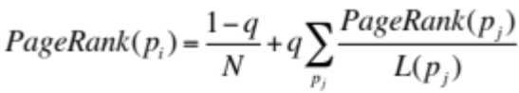 (2-1)
其中p_{i}表示需要被计算的网页，q是阻尼系数，一般在(0,1)的范围内取值，L(p_{j})指p_{i}向外链接的所有网页总数。
式(2-2)为PageRank的输出结果，其表现形式为一个特征向量：
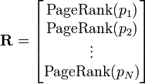 (2-2)
我们可以用矩阵形式进行计算，以方便表达与计算式(2-2)的特征向量。它的计算公式可以表示为式(2-3)：
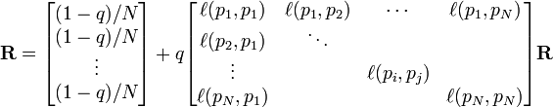 (2-3)
其中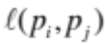 表示页面p_{j}包含一条指向p_{i}的链接的概率。并且其链接关系需要满足式(2-4)：
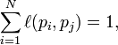 (2-4)
PageRank算法是一个静态的算法。它的优点在于可以通过离线的方式计算，完成大规模数据的处理，将结果保存起来，在查询的时候可以直接从保存的结果中获取，而不需要实时处理大规模网页数据。PageRank算法的功能非常强大，在网页排名中有着重要地位，同时在打分排名算法中也经常被引用到其他应用场景。在各研究人员的大量实验下，PageRank算法通常有着不错的表现。

- 随机漫步算法
随机漫步 (Random Walk) 思想最早由卡尔·皮尔森 (Karl Pearson) 在1905年提出，它是一种不规则的变动形式，在变动过程当中的每一步都是随机的^{[22]}。通常来说，随机漫步被假定为具有马尔可夫链的性质，也即是每一个步骤具有“无记忆”的特性，换句话说，每一次变动都不会影响别的变动。除此之外，还有许多更加复杂的随机漫步。在维度方面，随机漫步处于图和面上，或者维度更多的结构中。
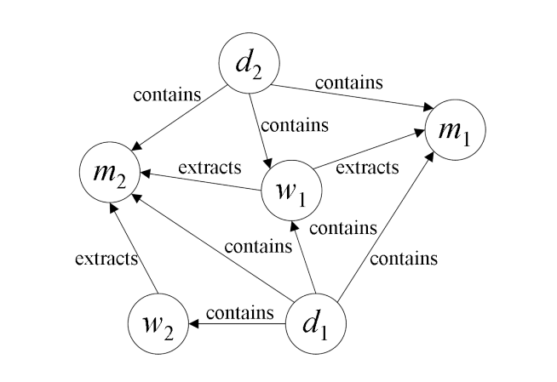
图2-9 随机漫步在打分算法中的有向图实例

图2-9 展示了在该项目场景中的一个有向图实例，其中d_{i}表示document，w_{i}表示wrapper，m_{i}表示一个抽取出的entity

随机漫步过程通常与扩散模型和马尔可夫过程相联系，它的一些性质，例如扩散分布, 首次经过时间和相遇概率, 已经得到了非常深入的研究。
图G由一些顶点和有向边构成。我们用x,y,z等字母表示顶点，用r(x,y)表示从顶点x到顶点y的有向关系r。假设每个顶点都有一个已知的属性集合，图G不包含自环。

我们通过一种与带有衰变的 PageRank 模型类似的漫步过程来定义两个顶点之间的关联程度。从顶点x出发，选择关系r，然后选择沿r(x,y)漫步，最后走向顶点y。我们假定从x出发，下一步将等概率的选择x出发的关系。即公式(2-5)，
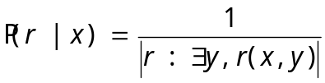 (2-5)
我们同样假设当关系r被选择后，将会等概率的漫步到关系r连接的顶点，即公式(2-6)，
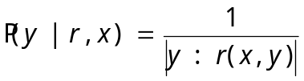 (2-6)
在走下一步的同时，同样有的概率在x处保持不动。将上面的综合在一起，从顶点x到达任一顶点z的概率则可以如(2-7)表达：
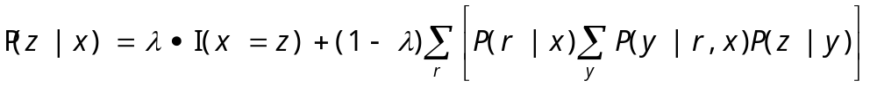
(2-7)
其中
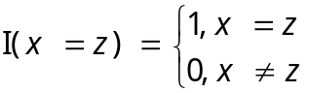 (2-8)
为了展示随机漫步算法，我们用转移矩阵的(x,y)元素来表示从顶点x到顶点y之间的转移概率，那么有公式(2-9)
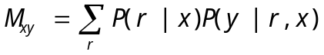
我们定义向量v_{t}来表示在经过t时刻后漫步到每个顶点的概率，那么第t+1时刻会有，
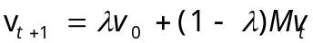 (2-9)

- 贝叶斯集合打分算法
Ghahramani 和 Heller 提出了一种打分算法叫做贝叶斯集合打分算法^{[23]}。它制定了一套扩展问题作为一个贝叶斯推理的问题。它使用了一个基于模型的类别概念，并以此为类别中的元素打分。它计算每个项目属于含有种子元素的类别的边际概率。更特别的是，在观察了一组某种类别S下的种子元素后，可以计算出一个元素i也包含在该类别S下的概率p(i|S)。然而，单纯的这样的打分是无意义的，因为有些元素也许更可能是属于其他的类别，而不是类别S。为了解决这个问题，他们提出了带有修正的打分公式(2-10)：
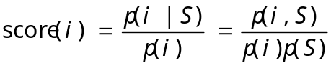 (2-10)
为了计算上述公式，他们假定数据中的所有元素都相互独立并且与简单的参数化统计模型p(i|θ)同分布。他们假定每个元素i满足独立的伯努利分布，并且给出了与伯努利分布共轭的超参数α和β的贝塔分布p(θ|α, β)。对于以上所有假设，他们表示存在一个封闭解。
我们通过构建一个大的二维特征表来运用贝叶斯集合打分算法。二维表的每列表示一个特征，每行表示一个提取项，每个项(j,k)表示元素i_{k}是否有特征f_{j}。利用封闭解计算分数公式(2-11)：
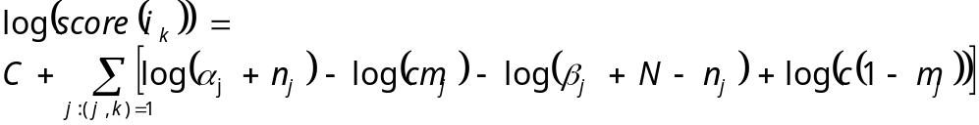
(2-11)
此处C是常数，m_{j}是第j列的平均值，n_{j}是含有f_{j}特征的元素数，N为元素总数，c是参数。Ghahramani 和 Heller给出的参数c值为2，经过他们实验在参数c为2时，算法表现最好。

2.2.2 系统实现结果
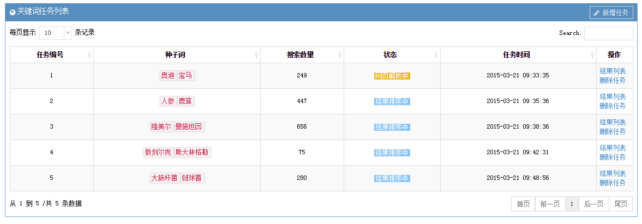
图2-10 任务列表展示
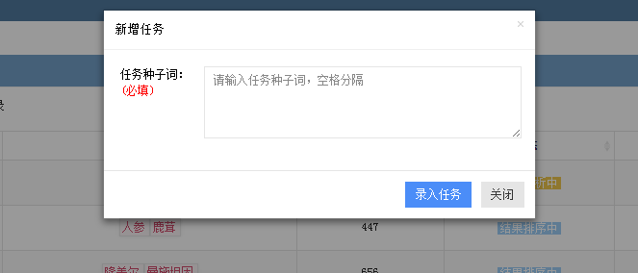
图2-11 新增种子词任务
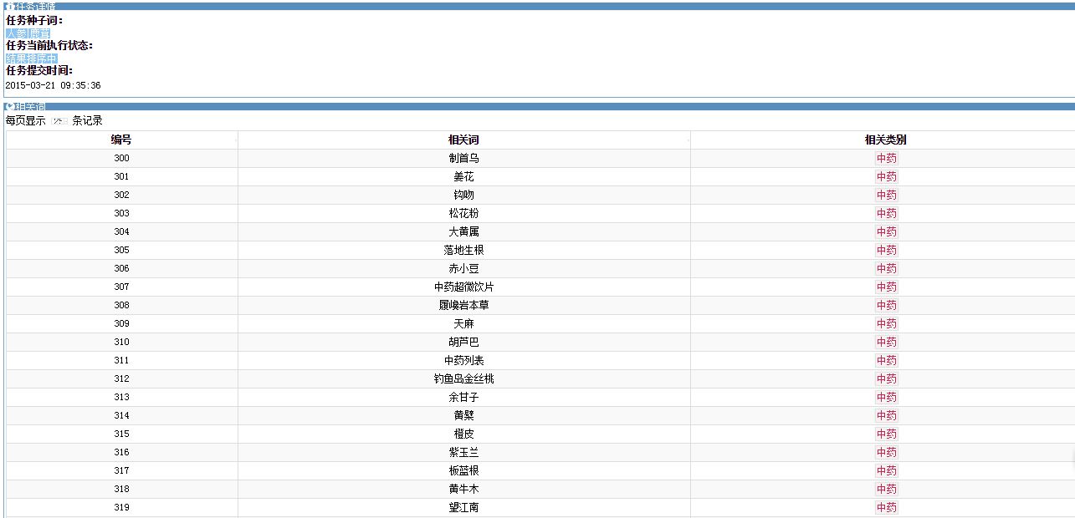
图2-12 种子词为（人参，鹿茸）时结果
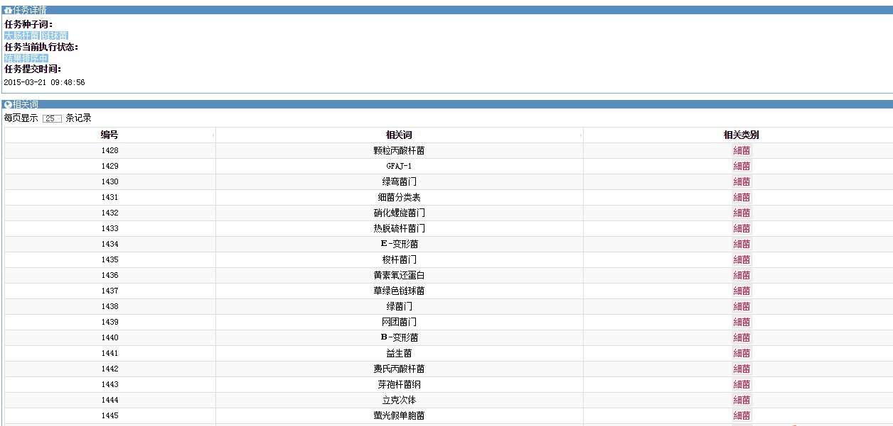
图2-13 种子词为（大肠杆菌，链球菌）时结果

2.2.3 系统评测
我们选择Google Sets作为评测基准。Google Sets是基于网页的集合扩增系统。尽管它现在不能直接被外部访问，但我们还是可以通过Google Drive应用进行调用。Google Sets用处有很多，其中包括命名实体识别的导出，问答系统的评价等等。Google Sets包含列表标识符，列表分类和列表处理三个模块。在Google Drive中我们调用Google Sets，给定种子词后，它会给我们返回一些与种子词相关的候选实体。可以认为Google Sets与开放式实体识别系统的输入输出接口是相兼容的。

评测数据
我们手工构造了10个中文词汇数据集，目的在于使数据集多样化。具体参见表2-4
表2-4 中文词汇数据集具体内容
 | 数据集 | 数据集描述
1 | 迪士尼电影 | 迪士尼电影名
2 | 星座 | 天文学星座名
3 | 国家 | 国家名
4 | NBA球队 | 美国职业篮球联赛球队名
5 | 中超球队 | 中国足球超级联赛球队名
6 | 汽车制造商 | 汽车制造商名
7 | 美国总统 | 历任美国总统名字
8 | 美国州名 | 美国州名
9 | 中国朝代 | 中国历史朝代名
10 | 中国省份 | 中国省份名

评测结果
表2-5展示了开放式实体识别系统以两个词作为种子词的表现。可知在对搜索引擎返回结果截取数目较少时，贝叶斯集合打分算法和PageRank打分算法效果非常不好。在四种打分算法中，随机漫步算法表现情况最好，PageRank打分算法表现最差。随着截取条数增多，四个打分算法表现情况均有所提升。
表2-5数据集在各算法下的平均准确率
 | Max. 100 Pages |  |  | Max. 200 Pages | Max. 300 Pages
中文 | PE+WF |  | PE+RW | PE+RW | PE+RW
迪士尼电影 | 91.2 | 91.7 |  | 91.7 | 91.7
星座 | 96.3 | 100.0 |  | 100.0 | 100.0
国家 | 95.4 | 96.9 |  | 97.8 | 97.7
中超球队 | 84.0 | 100.0 |  | 100.0 | 100.0
NBA球队 | 95.0 | 99.9 |  | 100.0 | 100.0
汽车制造商 | 83.3 | 94.4 |  | 94.5 | 94.6
美国总统 | 82.6 | 93.0 |  | 94.2 | 94.2
美国州名 | 97.1 | 99.5 |  | 99.5 | 99.5
中国朝代 | 33.9 | 65.2 |  | 64.6 | 65.2
中国省份 | 99.2 | 99.2 |  | 99.3 | 99.4
平均值 | 85.8 | 94.0 |  | 94.2 | 94.2

2.3 存在的困难与问题
从评测数据来说，结果是乐观的，但是对于多义词并没有单独设立数据集，例如火箭一词，既可以指代飞行器也可以指代NBA球队火箭队，这样的词汇势必会对给出的结果造成影响，下一步工作将会针对给出的多个种子词，研究如何对其进行分类来消除歧义。

2.4 如期完成预定任务的可能性分析
在预定计划中指定的编码完成时间是2015年4月20日，到目前为止已完成大部分编码工作，系统已经可以根据给出的多个种子词给出计算结果，接下来的任务将是进一步调整和优化系统，使其结果更准确，过程更高效，在剩下的几个月里有信心完成所有的工作任务。

2.5 后期工作安排
表2-6 项目进度及毕业设计（论文）工作计划表
起始时间 | 完成时间 | 计划工作内容 | 备注
2015.03.24 | 2015.04.20 | 编码实现语义消歧
2015.04.21 | 2015.05.01 | 改进算法，多算法融合
2015.04.21 | 2015.05.20 | 在多方面评价此系统，做相应的参数调整和性能调优
2015.05.21 | 2015.06.20 | 撰写、修改论文，参加毕业答辩
附件：本科毕业设计(论文)中期检查意见表
基地导师意见（需写具体内容）
签 字：

年 月 日

校内导师意见（需写具体内容）
签 字：

年 月 日

中期检查小组意见
结论：◎ 通过  ◎ 警告  ◎ 不通过  具体意见： | 评委签字：  年 月 日

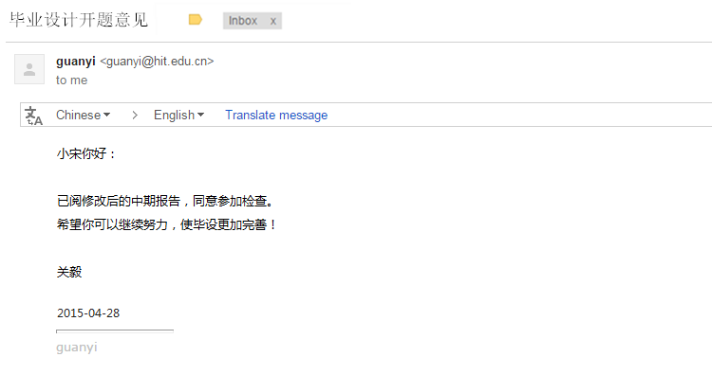
（如果导师意见是通过邮件发送的，请将邮件截图贴于此处。
注意：截图中一定包括发件人信息、收件人信息、意见内容，同时意见中必需包括“同意开题”字样）

